Муниципальное автономное общеобразовательное учреждение
Шороховская средняя общеобразовательная школа
Исетского района Тюменской области
структурное подразделение дошкольного образования
Шороховский детский сад «Радуга»

Дидактическая игра
для детей от 3 до 7 лет.
«Времена года»

Автор:
Валеева Елена Алексеевна,
воспитатель
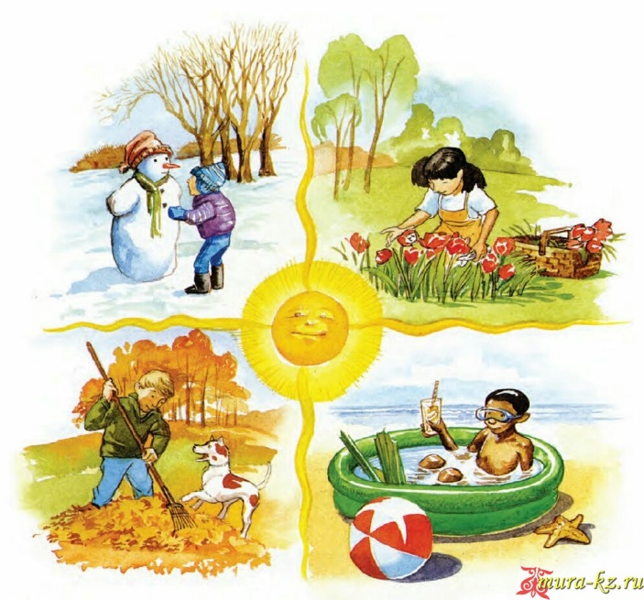
Название: Дидактическая игра «Времена года».
Ф.И.О. Валеева Елена Алексеевна
Должность: Воспитатель
Место работы: МАОУ Шороховская СОШ ДОУ «Радуга»
Дидактическая игра «Времена года» имеет развивающее, обучающее и воспитывающие значение. Ее можно использовать практически в любых видах детской деятельности: игровой, коммуникативной, познавательно-исследовательской, как элемент в ознакомлении с художественными произведениями. Данная игра прекрасно подходит для индивидуальной, подгрупповой и фронтальной работы с дошкольниками.
Дидактическая игра предназначена для работы с детьми от 3 до 7 лет в образовательной деятельности по формированию элементарных математических представлений, формированию целостной картины мира, развитию речи, ознакомлению с художественной литературой, а также в организации режимных моментов. Для каждой возрастной группы имеется свой вариант обыгрывания.
Пособие разработано с учетом современных педагогических технологий, способствующих активизации деятельности дошкольников, индивидуализации обучения, воспитания детей.
Целью дидактической игры «Времена года» является:
• Формирование у детей дошкольного возраста представлений об окружающем мире – о делении года на четыре времени, каждая из которых, в свою очередь, делиться на три месяца;
• Выработка умений различать месяца по природным явлениям, приметам, характерным особенностям видов деятельности людей, одежде;
• Активизация детского внимания, развитие всех компонентов устной речи, памяти, мышления, эмоций;
• Воспитание осознанного и правильного отношения к природе.
Игра «Волшебная коробочка»
Задачи:
• Развивать память,
• Внимание,
• Логическое мышление,
• Закреплять знания детей об окружающим мире.
Ход игры:
Четыре картинки с изображением времени года. Играющих от 2 до 4 детей, каждый выбирает себе определенное время года и сообщает о своем выборе другим игрокам. Затем вносится волшебная коробочка и предлагается детям достать из нее картинку относящеюся к тому времени года которое выбрал каждый участник игры. Играющие по очереди достают картинки.
Для усвоения материала и более интересного проведения развивающей игры «Времена года», я с детьми использую стихи и загадки:
Уж тает снег, бегут ручьи,
В окно повеяло весною…
Засвищут скоро соловьи,
И лес оденется листвою! (А. Плещеев)

Несу я урожаи,
Поля вновь засеваю,
Птиц к югу отправляю,
Деревья раздеваю.
Но не касаюсь сосен
И елочек. Я ... (Осень).

Надо мною, над тобою
Пролетел мешок с водою,
Наскочил на дальний лес,
Прохудился и исчез. (Туча)

Дел у меня немало –
Я белым одеялом
Всю землю укрываю,
В лед реки убираю,
Белю поля, дома,
Зовут меня ... (Зима).

Собираем в августе
Урожай плодов.
Много людям радости
После всех трудов.
Солнце над просторными
Нивами стоит,
И подсолнух зернами
Черными набит. С. Маршак
Варианты игры
Дидактическая игра "Приметы зимы"
Задачи: обогащать знания детей о приметах зимы, обучать составлению сложноподчиненных предложений с союзом потому что.
Ход игры:
Воспитатель спрашивает: "Какое сейчас время года? Почему вы думаете, что сейчас зима. Назовите приметы зимы". Дети по очереди называют приметы зимы и выставляют на доску соответствующую карточку с изображением названной приметы, составляя предложение. Например: "Я думаю, что сейчас зима, потому что идет снег".
Дидактическая игра « Составь рассказ о весне»
Задачи: побуждать детей к составлению рассказа об этом времени года; формировать у детей эстетическое отношение к природе, умению погружаться в мир природы, её образов, цветов; учить рассказывать связно, полно, четко выстраивать композицию рассказа.
Ход игры:
На доске выставляются карточки, которые соответствуют признакам весны, воспитатель предлагает составить небольшой связный рассказ о весне. Сначала воспитатель даёт примерный образец рассказа.
Дидактическая игра "Какое время года?"
Задачи: учить детей соотносить описание природы в загадках с определением времени года; развивать слуховое внимание;
с помощь поэтического слова, показать красоту различных времен года,
разнообразие сезонных явлений.
Ход игры:
Воспитатель загадывает детям загадки о временах года, дети отгадывают и показывают соответственно картинку, которая подходит к данному времени года, например:
Четыре раза в год они
Земли наряд меняют пёстрый.
Бегут, бегут за днями дни,
Приходят и уходят сёстры. (Зима, Весна, лето, Осень)
Тётушка крутая, белая, седая,
В мешке стужу везёт,
На земле холод трясёт. (Зима)
Кто, угадай-ка? Седая хозяйка,
Тряхнёт перинки, над миром пушинки. (Зима)
Кто поляны белит белым
И на стенах пишет мелом,
Шьёт пуховые перины,
Разукрасил все витрины? (Зима)
Я раскрываю почки в зелёные листочки.
Деревья одеваю, посевы поливаю,
Движения полна, зовут меня ... (Весна)
Она приходит с ласкою
И со своею сказкою.
Волшебной палочкой взмахнёт,
В лесу подснежник расцветёт. (Весна)
Зазвенели ручьи, прилетели грачи.
В улей пчела первый мёд принесла.
Кто скажет, кто знает, когда это бывает? (Весной)
Несу я урожаи, поля вновь засеваю,
Птиц к югу отправляю, деревья раздеваю,
Но не касаюсь сосен и ёлочек, я ... (Осень)
Дни стали короче,
Длинней стали ночи,
Кто скажет, кто знает,
Когда это бывает? (Осенью)
Я соткано из зноя, несу тепло с собою,
Я реки согреваю, "купайтесь!" - приглашаю.
И любите за это вы все меня, я ... (Лето)
Песен полон лес и крика,
Брызжет соком земляника,
Дети плещутся в реке,
Пляшут пчелки на цветке.
Как зовётся время это?
Угадать нетрудно …(Лето)
Солнце печёт, липа цветёт,
Рожь поспевает, когда это бывает? (Летом)
Дидактическое упражнение "Подбери признаки"
Задачи: уточнить признаки зимы и лета, закрепить навыки подбора описательных признаков времён года.
Ход игры:
На доске картинки: Зима и Лето.
Дети делятся на две команды. Им
предлагается назвать признаки зимы и лета поочерёдно. За каждый правильный
ответ команда получает фишку. Выигрывает та
команда, которая больше назовет признаков.
Дидактическая игра "Бывает - не бывает"
Задачи:
Обучать составлению и использованию в речи сложноподчиненных предложений с союзом так как, активизировать и обогащать словарь детей.
Ход игры: Воспитатель рассказывает о каком- либо
времени года и выкладывает на стол картинки с
изображением примет. И по ходу рассказа допускает
ошибки. Дети должны их исправлять, объясняя
свой выбор.
В дидактической игре дети могут угадывать какое время года, помогая друг другу.
Можно устроить соревнования: одни расставляют, а другие решают, правильно или нет. Еще, как вариант, можно сделать два одинаковых задания и дать двум группам детей на скорость его выполнить. Дидактическая игра многофункциональна. Представляет собой коробочку с разрезными картинками на которых изображены признаки времен года.
Все материалы, используемые для изготовления данного пособия безопасны.

